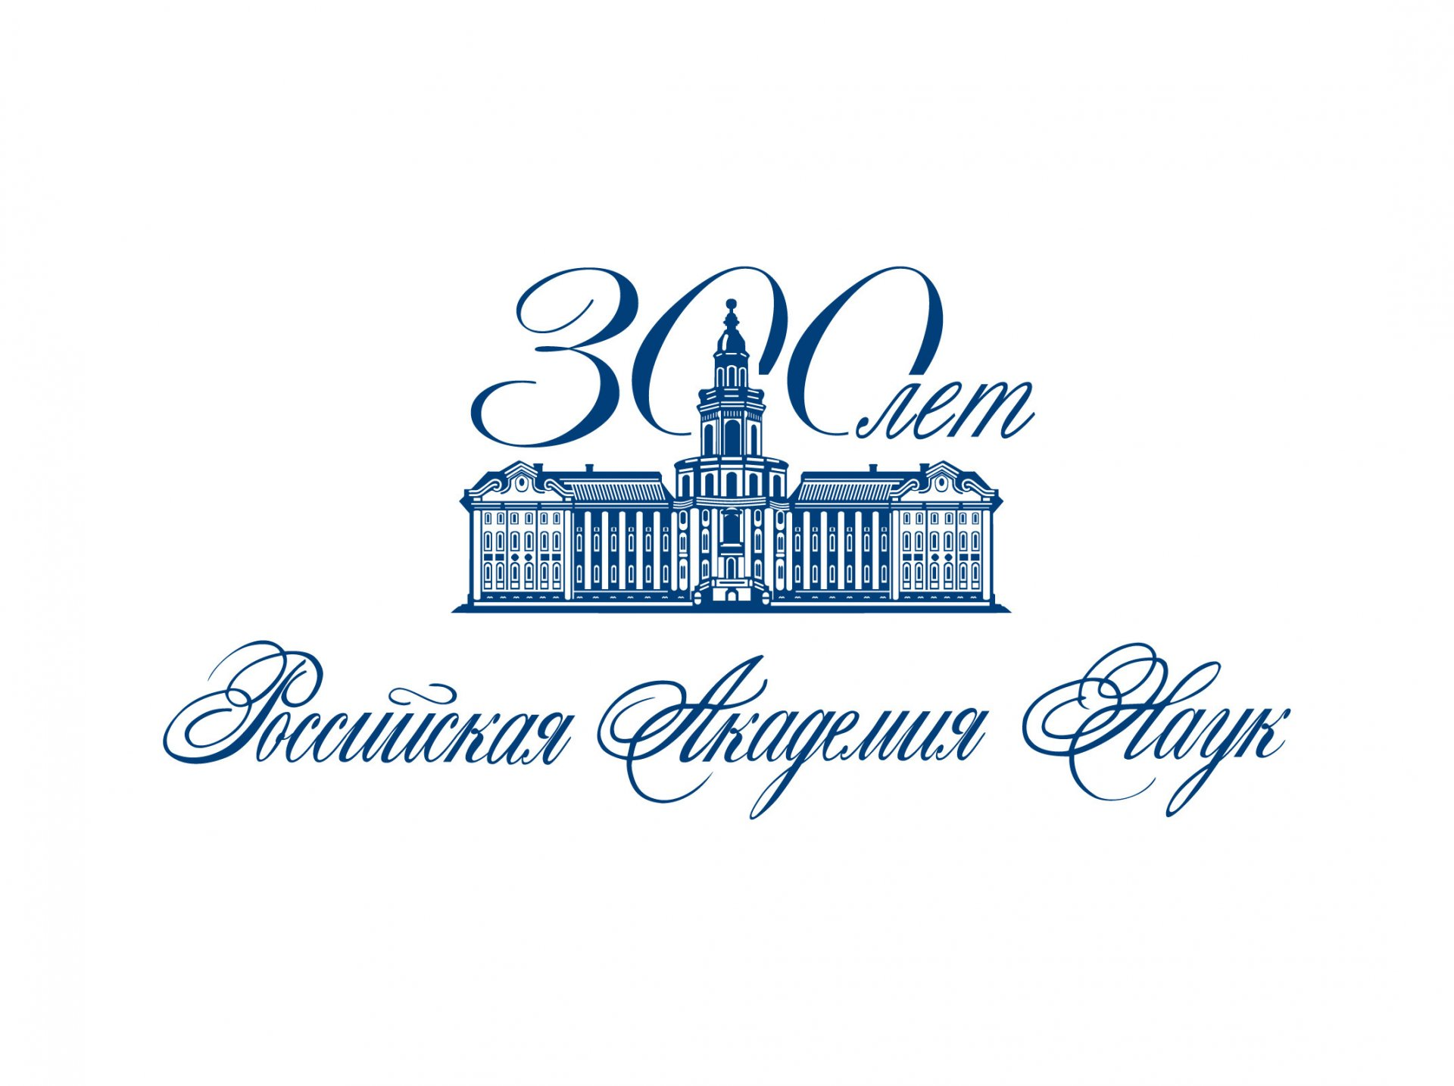

МОЛОДЕЖНАЯ НАУЧНАЯ СЕССИЯ–2024
ИНСТИТУТ ПРИРОДНЫХ РЕСУРСОВ, ЭКОЛОГИИ И КРИОЛОГИИ СО РАН
ИНФОРМАЦИОННОЕ ПИСЬМО
9 февраля 2024 года на площадке Института природных ресурсов, экологии и криологии Сибирского отделения Российской академии наук в рамках празднования 300-летия Российской академии наук и Десятилетия науки и техники состоится Молодежная научная сессия – 2024.
Целью молодежной научной сессии является повышения эффективности научно-исследовательской работы молодых ученых и исследователей, обмен опытом и получение возможности информирования научной общественности о результатах своих исследований.
Потенциальные участники сессии – научные сотрудники и аспиранты академических институтов, отраслевых научно-исследовательских институтов, образовательных учреждений высшего профессионального образования, а также преподаватели и магистранты, занимающиеся научной работой.
Конференция пройдет в смешанном формате (очно и дистанционно по видеоконференцсвязи) с трансляцией.
Заявки на участие в Конференции направлять до 02 февраля 2024 г. по адресу: smuisconf@mail.ru. В заявке необходимо указать: ФИО автора, дату рождения, место работы, ученую степень и звание (при наличии), должность, название доклада, контактную информацию (e-mail).
Выступление и презентация доклада – 5–7 минут.
По итогам конференции будут выданы сертификаты участников молодежной научной сессии 2024 ИПРЭК СО РАН.
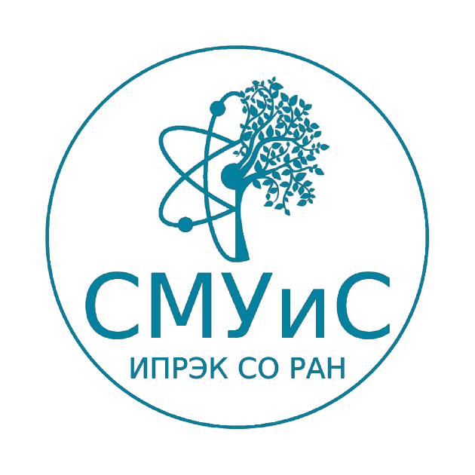

ЗАЯВКА
на участие в молодежной научной сессии 2024 ИПРЭК СО РАН
Фамилия, имя, отчество
Дата рождения
Место работы (для магистрантов, аспирантов и соискателей – место обучения или выполнения научной работы)
Должность
Ученая степень и звание (при наличии)
Тема доклада
Контактная информация (e-mail)

